Міністерство освіти і науки України

Львівський національний університет імені Івана Франка

Факультет прикладної математики та інформатики

Кафедра програмування

Звіт

до лабораторної роботи №10

**“Кластер ”**

Підготував:

студент групи ПМІ-31

 Процьків Назарій

Львів 2023

***Завдання***

Паралельно помножити матриці використовуючи MPI на кластері.

***Хід роботи***

Завантажив програму Putty. Підключився до кластера ***cluster-edu.lnu.edu.ua*** за логіном user17.

Скопіював код у файли ***matrix.h***, ***matrix.cpp*** та ***source.cpp*** з 9-ї лабораторної.

Перевірив правильність роботи:

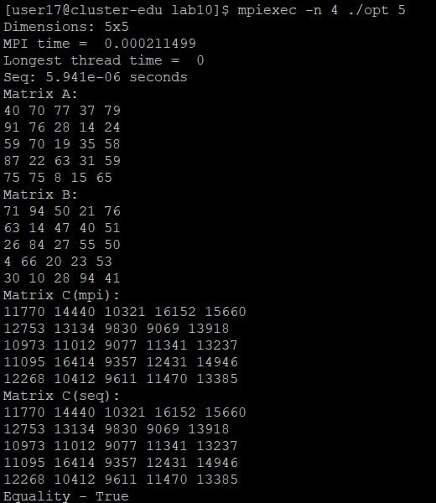

Після цього дослідив роботу програми з різними даними:

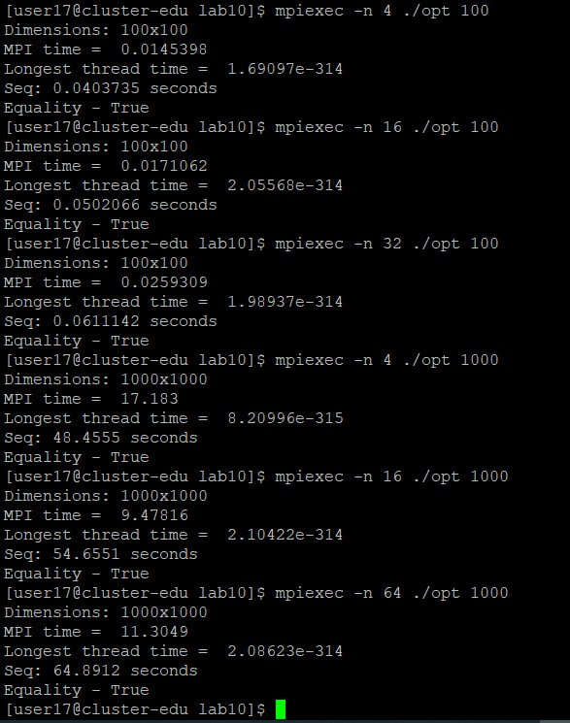

Бачу, що множення матриць на кластері набагато повільніше, ніж на моєму персональному комп’ютері.

**Висновок.** Під час виконання лабораторної роботи написав програму для паралельного множення матриць використовуючи MPI на кластері, дослідив її роботу при різних параметрах.